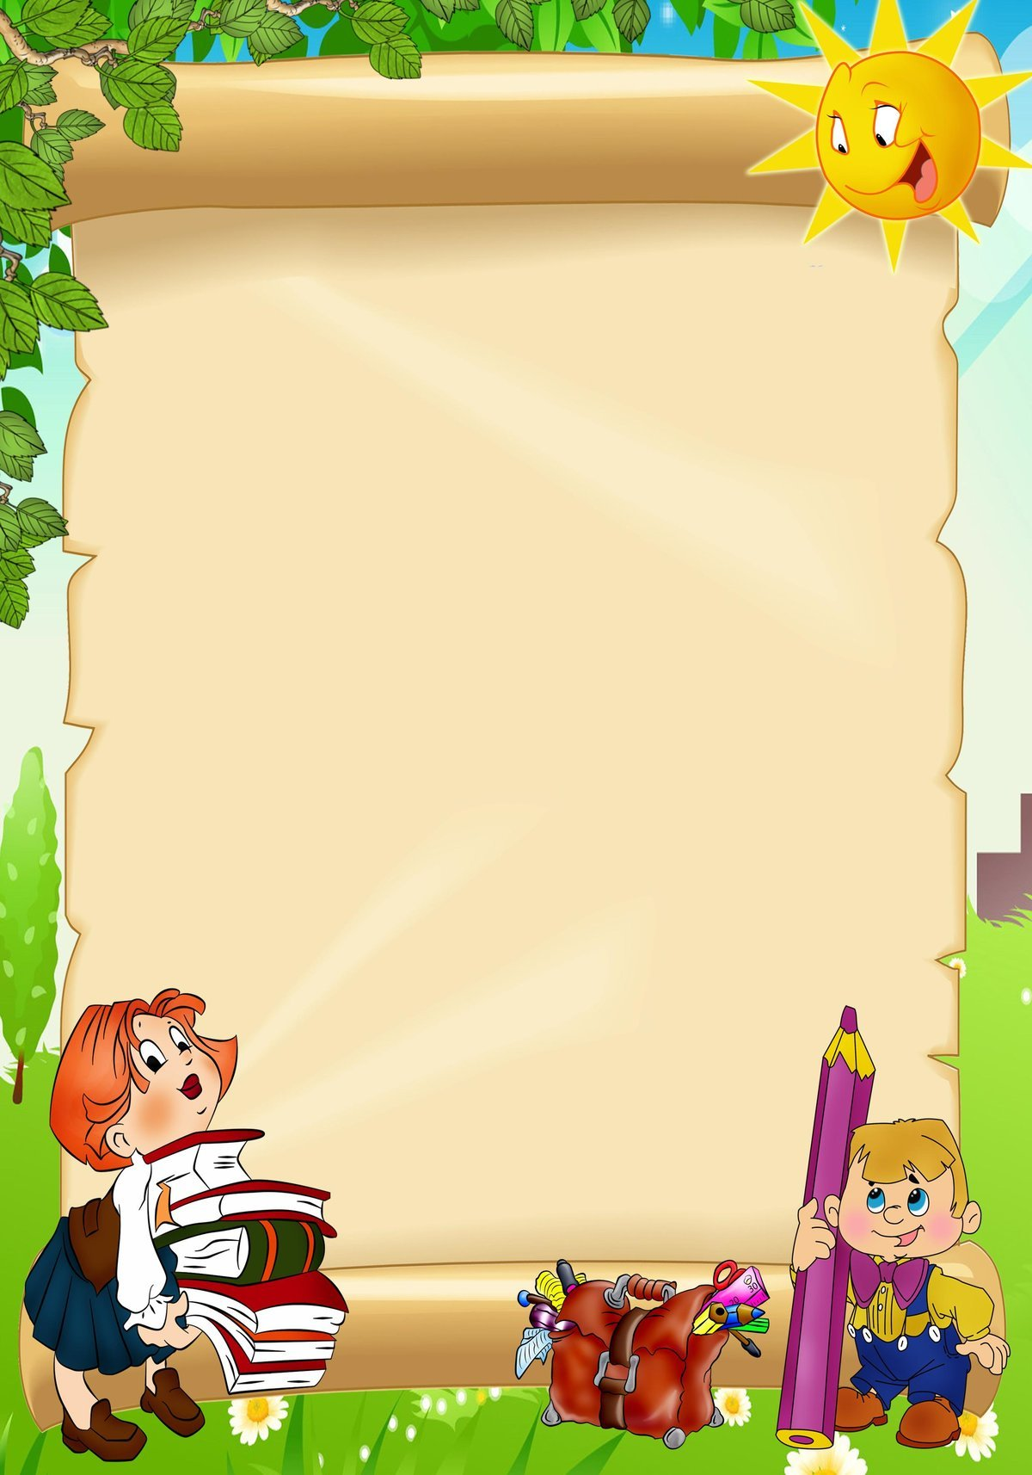

**1. Не будьте слишком требовательны к ребенку.**

**2. Ребенок имеет право на ошибку.**

**3. Следите, чтобы нагрузка не была для ребенка чрезмерной.**

**4. Не бойтесь обращаться за помощью к специалистам: логопеду, психологу и т. д.**

**5. Учеба должна гармонично совмещаться с отдыхом, поэтому устраивайте ребенку небольшие праздники и сюрпризы, например, отправьтесь в выходные дни в цирк, музей, парк и т. д.**

**6. Следите за распорядком дня.**

**7. Питание должно быть сбалансированным, не рекомендуются перекусы.**

**8. Наблюдайте, как ребенок реагирует на различные ситуации, как выражает свои эмоции, как себя ведет в общественных местах.**

**9. Обеспечьте для домашних занятий ребенку все необходимые материалы, чтобы в любое время он мог взять пластилин и начать лепить, взять альбом и краски и порисовать и т. д.**

**10. Если ребенок устал заниматься, не доделав задание, то не настаивайте, дайте ему несколько минут на отдых, а затем вернитесь к выполнению задания.**

**11. Если ребенок отказывается выполнять задание, то попробуйте найти способ, чтобы заинтересовать его.**

**12. Обеспечьте ребенку развивающее пространство, то есть стремитесь, чтобы вашего малыша окружало как можно меньше бесполезных вещей, игр, предметов.**

**Рекомендации родителям по подготовке ребенка к школе**